Querido P. Pepe Aldunate; ¡Felices 102 años!
Posted: 1:53 pm, Junio 6, 2019
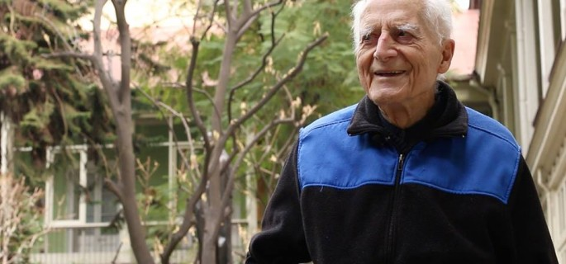
Este 5 de junio el P. José Aldunate Lyon, moralista Jesuita, cumplió 102 años…
Damos gracias a Dios por este Profeta defensor de la Justicia Social, la Paz y los Derechos Humanos. Por esto y más: Gracias! querido amigo y compañero, por tus lúcidos escritos, fiel acompañamiento en nuestro Consejo Editorial desde que fundamos nuestra Revista hace ya más 30 años y por todas las inolvidables enseñanzas que acogimos siempre con enorme gratitud. En especial, esta máxima de San Agustín que interpreta bien tu valioso Testimonio de Vida como Jesuita y Moralista con bella precisión:
“En lo esencial que haya Unidad…
En lo opinable que haya Libertad… En todo que haya Caridad…”.
Consejo Editorial de Revista “Reflexión y Liberación” – Chile
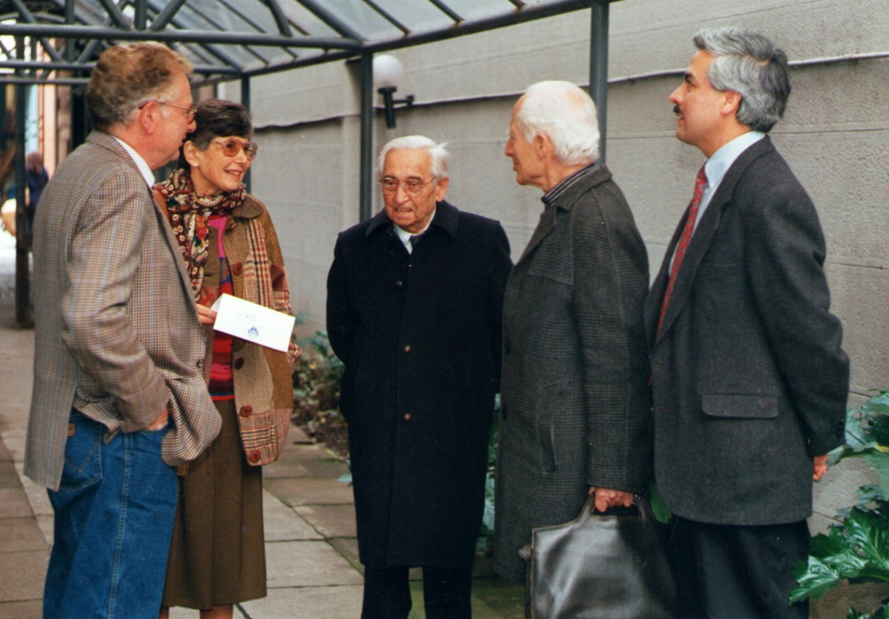
(P. Pepe Aldunate, don Rafael Agustín Gumucio, Matilde Chonchol, Jacques Chonchol y Jaime Escobar con parte del Consejo Editorial de Revista “Reflexión y Liberación” – Santiago 1990).
+ + +
Carta a nuestro hermano Jose Aldunate: ¡Gracias por tu testimonio!
Este cinco de junio el hermano José “Pepe” Aldunate, sacerdote y luchador, cumple 102 años.
¿Sacerdote y luchador? Contradictorio pues no puede haber un sacerdote que no sea luchador, tras tantos años de silencio y pasividad surgieron verdaderos apóstoles de la Buena Nueva, ejemplo claro de ello fue, es y siempre será nuestro hermano Pepe, digno ejemplo de la Compañía de Jesús, un verdadero profeta de los Derechos Humanos, de la dignidad y la libertad. Ya lo decía Isaías: ¡Ay! los que decretan decretos inicuos, y los escribientes que escriben vejaciones, excluyendo del juicio a los débiles, atropellando el derecho de los míseros de mi pueblo, haciendo de las viudas su botín, y despojando a los huérfanos” (10, 1-2). Pasó mucho tiempo para que llegara gente como el sacerdote Aldunate para volver a entender que los grandes profetas siempre deben arremeter, sin descanso, contra las leyes y los jueces injustos.
Cuando José Aldunate, en 1950, volvió a Chile, su misión fue ayudar al padre Alberto Hurtado en la Acción Sindical Chilena (Asich), comprendía que Jesús no se encontraba en las grandes catedrales o los aislados monasterios, estaba en los millones de trabajadores que vivían en la miseria y, explotados, callaban sus penas sobre sus familias. Colaborar con los sindicatos y los derechos de los obreros era colaborar con Dios. Nosotras y nosotros, jóvenes cristianos, vemos en el testimonio de vida de José Aldunate una inspiración y con fuerza decimos: ¡Pepe eres nuestro ejemplo y tu legado no es de nadie en particular, es de toda la humanidad!
Te deseamos un feliz cumpleaños, te damos ánimo y damos gracias por tu bondad, gracias por mostrarnos el verdadero cristianismo. Seguiremos tu ejemplo de vida: amaremos al prójimo hasta el final, daremos todo y más allá, daremos testimonio del mensaje liberador de Cristo. Con el pueblo y para el pueblo.

Alonso Ignacio Salinas Garcia.
Juan Carlos Latorre Rincón.
Michelle Sofía Lavanderos Borgeaud.
Martin Dupre Riveros.
Felipe Ignacio Kuthe Armijo.
Catalina Paz Mandiola Mosto
Sebastián Isaías Escobar Gálvez.
Vicente Celis Mora.
Vicente Ignacio Reyes Mancilla.

http://www.reflexionyliberacion.cl/ryl/2019/06/06/querido-p-pepe-aldunate-felices-102-anos/

